9 класс

Максимальная оценка – 100 баллов

1. Дайте краткое обоснование ряда (3 балла):
1. М. М. Щербатов, М. М. Херасков, А. П. Сумароков, Н. И. Панин — ________________
_____________________________________________________________________________
2. 1755 г., 1802 г., 1804 г., 1819 г.— ______________________________________________
_____________________________________________________________________________
3. И. Каподистрия, К. Нессельроде, А. И. Горчаков — _______________________________
_____________________________________________________________________________

2. Дайте краткое обоснование ряда и вычеркните лишнее (3 баллов):
1. 1812 г., 1829 г., 1833 г., 1878 г. — ______________________________________________
_____________________________________________________________________________
2. Н. Новосильцев, М. Сперанский, В. Кочубей, П. Строганов — ______________________
_____________________________________________________________________________
3. 1700 г., 1706 г., 1708 г., 1709 г. — ______________________________________________
_____________________________________________________________________________

3. Дополните логический ряд (4 балла):
1. _______ г. (1) – сражение при Гросс-Егерсдорфе, 1758 г. – сражение при Цорндорфе, 1759 г. – сражение при ___________________ (2) – крупнейшие полевые сражения русской армии в Семилетнюю войну;
2. Петропавловская крепость - ________________ (3), Адмиралтейство – И. К. Коробков, _________________ (4) - Франческо Бартоломео Растрелли – архитектурные ансамбли и их архитекторы в Санкт-Петербурге в первой половине – середине XVIII века.

4. Дайте современные названия следующих географических областей и объектов (4 балла):
1. Лифляндия - ___________________ 2. Курляндия -___________________
3. г. Дерпт - ____________ 4. Каменный пояс -________________

5. Разведите понятия (6 баллов):
Термин | Общее | Различное
Коллегия
Министерство

Термин | Общее | Различное
Барокко
Классицизм

6. Краеведение. Соотнесите литератора XIX века с имением, в котором он творил (4 балла):
1. Боратынский Е. А. а. Даровое
2. Достоевский Ф. М. б. Мураново
3. Вяземский П. А. в. Середниково
4. Лермонтов М. Ю. г. Остафьево
5. Пушкин А. С.

Литератор | 1 | 2 | 3 | 4 | 5
Усадьба

7. Заполните пропуски в тексте (6 баллов):
«Указом о ________________ (1) от 23 марта 1714 г. разрешалось право для дворян передавать по наследству свои земельные владения. Таким образом, прекращало действие _________________ (2) землевладение, придуманное еще Иваном Третьим. Кроме того, в результате действия этого указа форма землевладения, существовавшая у дворян - __________________ (3) автоматически превращалась в форму землевладения, бывшую дотоле у бояр - ___________________ (4). Таким образом, последние различия между боярством и дворянством стирались. Наконец, еще одним нововведением этого указа стало обязательное введение ___________________ (5), когда все имение переходило лишь к одному наследнику (чаще всего, старшему сыну) и, таким образом, прекращалось дробление имений. В результате действия указа должен был возникнуть слой ____________________ (6) дворянства, у которого, таким образом, пропадали источники дохода с имения. Предполагалось, что вся эта масса дворян двинется в армию, государственное управление и на флот».

8. В истории существует немало поговорок. Объясните значение некоторых из них, а также их происхождение (4 балла):
1. «Сгинул, как Бекович под Хивой»-_____________________________________________
_____________________________________________________________________________
___________________________________________________________________________
2. «Мал золотник, да дорог» -___________________________________________________
____________________________________________________________________________
_____________________________________________________________________________

9. Да или нет? Неправильные суждения исправьте (3 балла):
1. Гангутское сражение (1714 г.) было единственным крупным сражением парусных флотов за всю Северную войну (1700-1721 гг.)________________________________________
_____________________________________________________________________________
2. Во второй половине правления Екатерины Второй фактически функционировали на общеимперском уровне лишь три коллегии – Военная, Адмиралтейств и Иностранных дел – функции всех остальных были в введении губерний ______________________________
____________________________________________________________________________
3. Со взятием Измаила (1790 г.) серьезные военные действия между Россией и Османской империей в русско-турецкую войну 1787-1791 гг. прекратились, а Стамбул пошел на быстрое заключение Ясского мира_________________________________________________
_____________________________________________________________________________

10. Назовите даты (точный год) следующих событий (6 баллов):
1. С которого Россия прекратила импорт оружия - _______ г.
2. В котором было начато проведение первой губернской реформы России - _______ г.
3. Когда Крымское ханство вошло в состав Российской империи - ________ г.
4. Когда русские войска впервые в своей истории вошли в Берлин - ________ г.
5. В который было ликвидировано гетманство на Украине - _________ г.
6. Когда русские войска впервые участвовали в боевых действиях в западной части Европы - _________ г.

11. Кратко ответьте на вопросы (4 балла):
1. Известно, что в правление Петра Первого было построено два крупных военно-морских флота. Один из них – Балтийский – для борьбы со шведами. А где и для каких целей создавался второй флот? __________________________________________________________
_____________________________________________________________________________
_______________________________________________________________________________________________________________________________________________________________________________________________________________________________________
2. Известно, что черкесами в России XVII – начала XVIII вв. называли представителей ряда северокавказских народов. А кого называли черкасами? __________________________
_____________________________________________________________________________
_____________________________________________________________________________
3. Хорошо известно, что казаки в XVII- начале XX вв. активно использовались для охраны южных и восточных границ. А чем занимались линейные казаки? __________________
_______________________________________________________________________________________________________________________________________________________________________________________________________________________________________

12. Ниже даны таблица и графики. Ответьте на вопросы к ним (6 баллов):

Расходы России в начале XVIII века
Год | Общая величина расходов | В том числе на армию и на флот
1701 г. | 2 500 тыс. рублей | 964 тыс. рублей
1710 г. | 3 834 тыс. рублей | 3 010 тысяч. рублей

Процент (%) расходов на армию и на флот к общему числу расходов государства
1701 год 1710 год

1. Во сколько раз увеличились расходы на армию и флот за 1701-1710 гг.? Объясните причины роста. __________________________________________________________________ _____________________________________________________________________________
_____________________________________________________________________________
_____________________________________________________________________________
2. Что позволило государству увеличить общую величину расходов в указанный период? _____________________________________________________________________________
_____________________________________________________________________________
_____________________________________________________________________________
3. Как бы вы назвали бюджет с такой составляющей военных расходов? _______________
_____________________________________________________________________________
_____________________________________________________________________________
_____________________________________________________________________________
4. Как Вы считаете, уменьшалась или увеличивалась доля военных расходов в дальнейшем, в 1711-1721 гг.? Очень ли быстро, с Вашей точки зрения, шло данное изменение военных расходов? Объясните причины. ___________________________________________
_______________________________________________________________________________________________________________________________________________________________________________________________________________________________________

13. Прочитайте отрывок из документа и ответьте на вопросы к нему (5 баллов).
«Не токмо империи и престолу полезно, но и справедливо есть, чтоб благородного дворянства почтительное состояние сохранилось и утверждалось непоколебимо и ненарушимо. И для того исстари, ныне, да и пребудет навеки благородное дворянское достоинство неотъемлемо, наследственно и потомственно тем честным родам, кои оным пользуются… Нашим верноподданным дворянам жалуем дозволение собираться в той губернии, где жительство имеют, и составлять дворянское общество в каждом наместничестве, и пользоваться нижеписанными правилами, выгодами, отличиями и преимуществами. Собранию дворянства в наместничестве дозволяется избирать губернского предводителя дворянства той губернии».
1. Как называется этот документ? ________________________________________________
_____________________________________________________________________________
2. Дайте датировку данного документа___________________________________________
3. В чье правление был составлен этот документ? ___________________________________
4. Почему именно дворянству предназначался столь широкий круг разрешенных свобод? _
__________________________________________________________________________________________________________________________________________________________
5. Были ли подобные по содержанию документы составлены для других сословий? Как они назвались? _______________________________________________________________
_____________________________________________________________________________

14. Соотнесите события отечественной и всемирной истории (разница в датах в пределах двух лет) (5 баллов):
1. Соляной бунт а. Приход Наполеона к власти
2. Полтавская битва б. Казнь Карла Первого в Англии
3. Кючук-Кайнарджийский мир в. Независимость Голландии
4. Первое ополчение г. Присоединение Шотландии к Англии
5. Итальянский поход А.В. Суворова д. Начало войны за независимость США

Событие отечественной истории | 1 | 2 | 3 | 4 | 5
Событие всемирной истории

15. Ниже даны изображения 6 выдающихся полководцев Российской империи в XVIII-XIX вв. Разделите их на 2 группы по 3 полководца. Дайте критерий выделения групп. Назовите полководцев (7 баллов).
1. 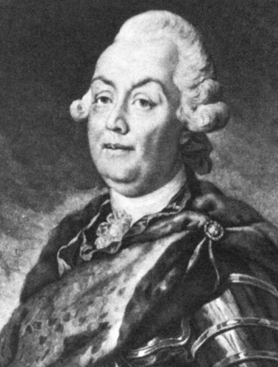 3. 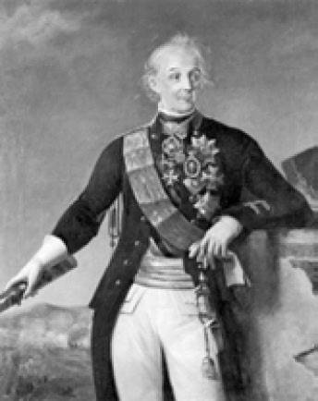 5. 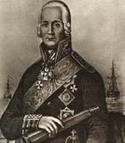

2. 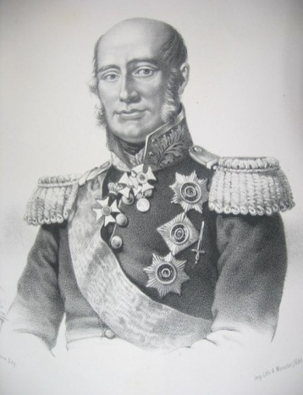 4. 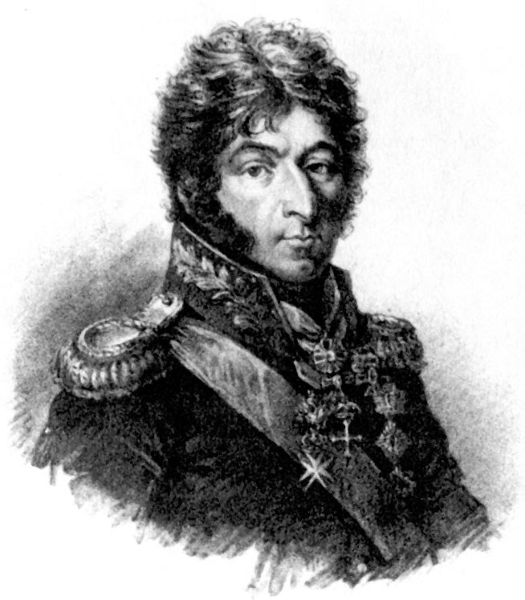6. 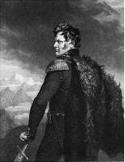
Название группы
(критерий выделения)
Номера полководцев  (в скобках назовите их) | _________________________  _________________________  _________________________ | _________________________  _________________________  _________________________

16. В следующем году будет отмечаться 200-летие Отечественной войны 1812 г. Ниже даны отрывки описаний крупнейших сражений этой войны. Ваша задача – датировать с точностью до месяца каждый отрывок и расположить их в хронологическом порядке (5 баллов).
1. «Наполеон, понимая, что, пока русская армия цела, говорить о победе не приходится, решился на последний, по его мнению, удар. … главные силы французской армии после некоторой передышки возобновили наступление. Они стремились фланговым движением вдоль левого берега Днепра выйти к Смоленску, занять его, и, оказавшись в тылу русских армий, навязать им сражение… »______________
2. «…отступавшая из России армия Наполеона оставила Смоленск и направилась к Орше. Ей наперерез выдвигалась осуществлявшая параллельное преследование русская армия (генерал-фельдмаршал М. И. Кутузов)…Кутузов планировал ударом с юго-востока и востока овладеть Красным, а одним отрядом обойти его с юга и в районе села Доброе (3 км западнее Красного) преградить противнику путь отхода на запад…»_______________
3. «Завершив подготовку русской армии к контрнаступлению [в Тарутинском лагере], М. И. Кутузов направил первый удар против французского авангарда под командованием маршала И. Мюрата, который располагался на берегах реки Чернишни…»______________
4. «Замысел русского командования состоял в том, чтобы корпусом генерала П. Х. Витгенштейна и 3-ей русской армией адмирала П. В. Чичагова с юга занять оборонительную позицию по рекам Улла, Березина и отрезать Наполеону пути отхода на запад…» ___________________
Хронологическая последовательность: ______ — _______ — ______ — ________

17. На 2012 г. приходится 550-летие начала правления Ивана Третьего. Поэтому Вам предлагается распределить ведущих деятелей культуры в его правление, а также правление его сына Василия Третьего по трем колонкам (3 балла):
Пахомий Логофет, Алевиз Новый, Вассиан Патрикеев, Нил Сорский, Филофей, Максим Грек, Аристотель Фиораванти, Иосиф Волоцкий
Деятели, осмыслявшие  место Московии в мире | Церковные деятели,  мыслители | Архитекторы
_________________________  _________________________  _________________________  _________________________ | _________________________  _________________________  _________________________  _________________________ | ________________________  ________________________  ________________________  ________________________

18. Дайте название промышленных районов Российской Империи во второй половине XIX века и определите их специализацию (7 баллов).
№ районов на карте | Название промышленных районов | Специализация
I
II
III
IV
V
VI
VII

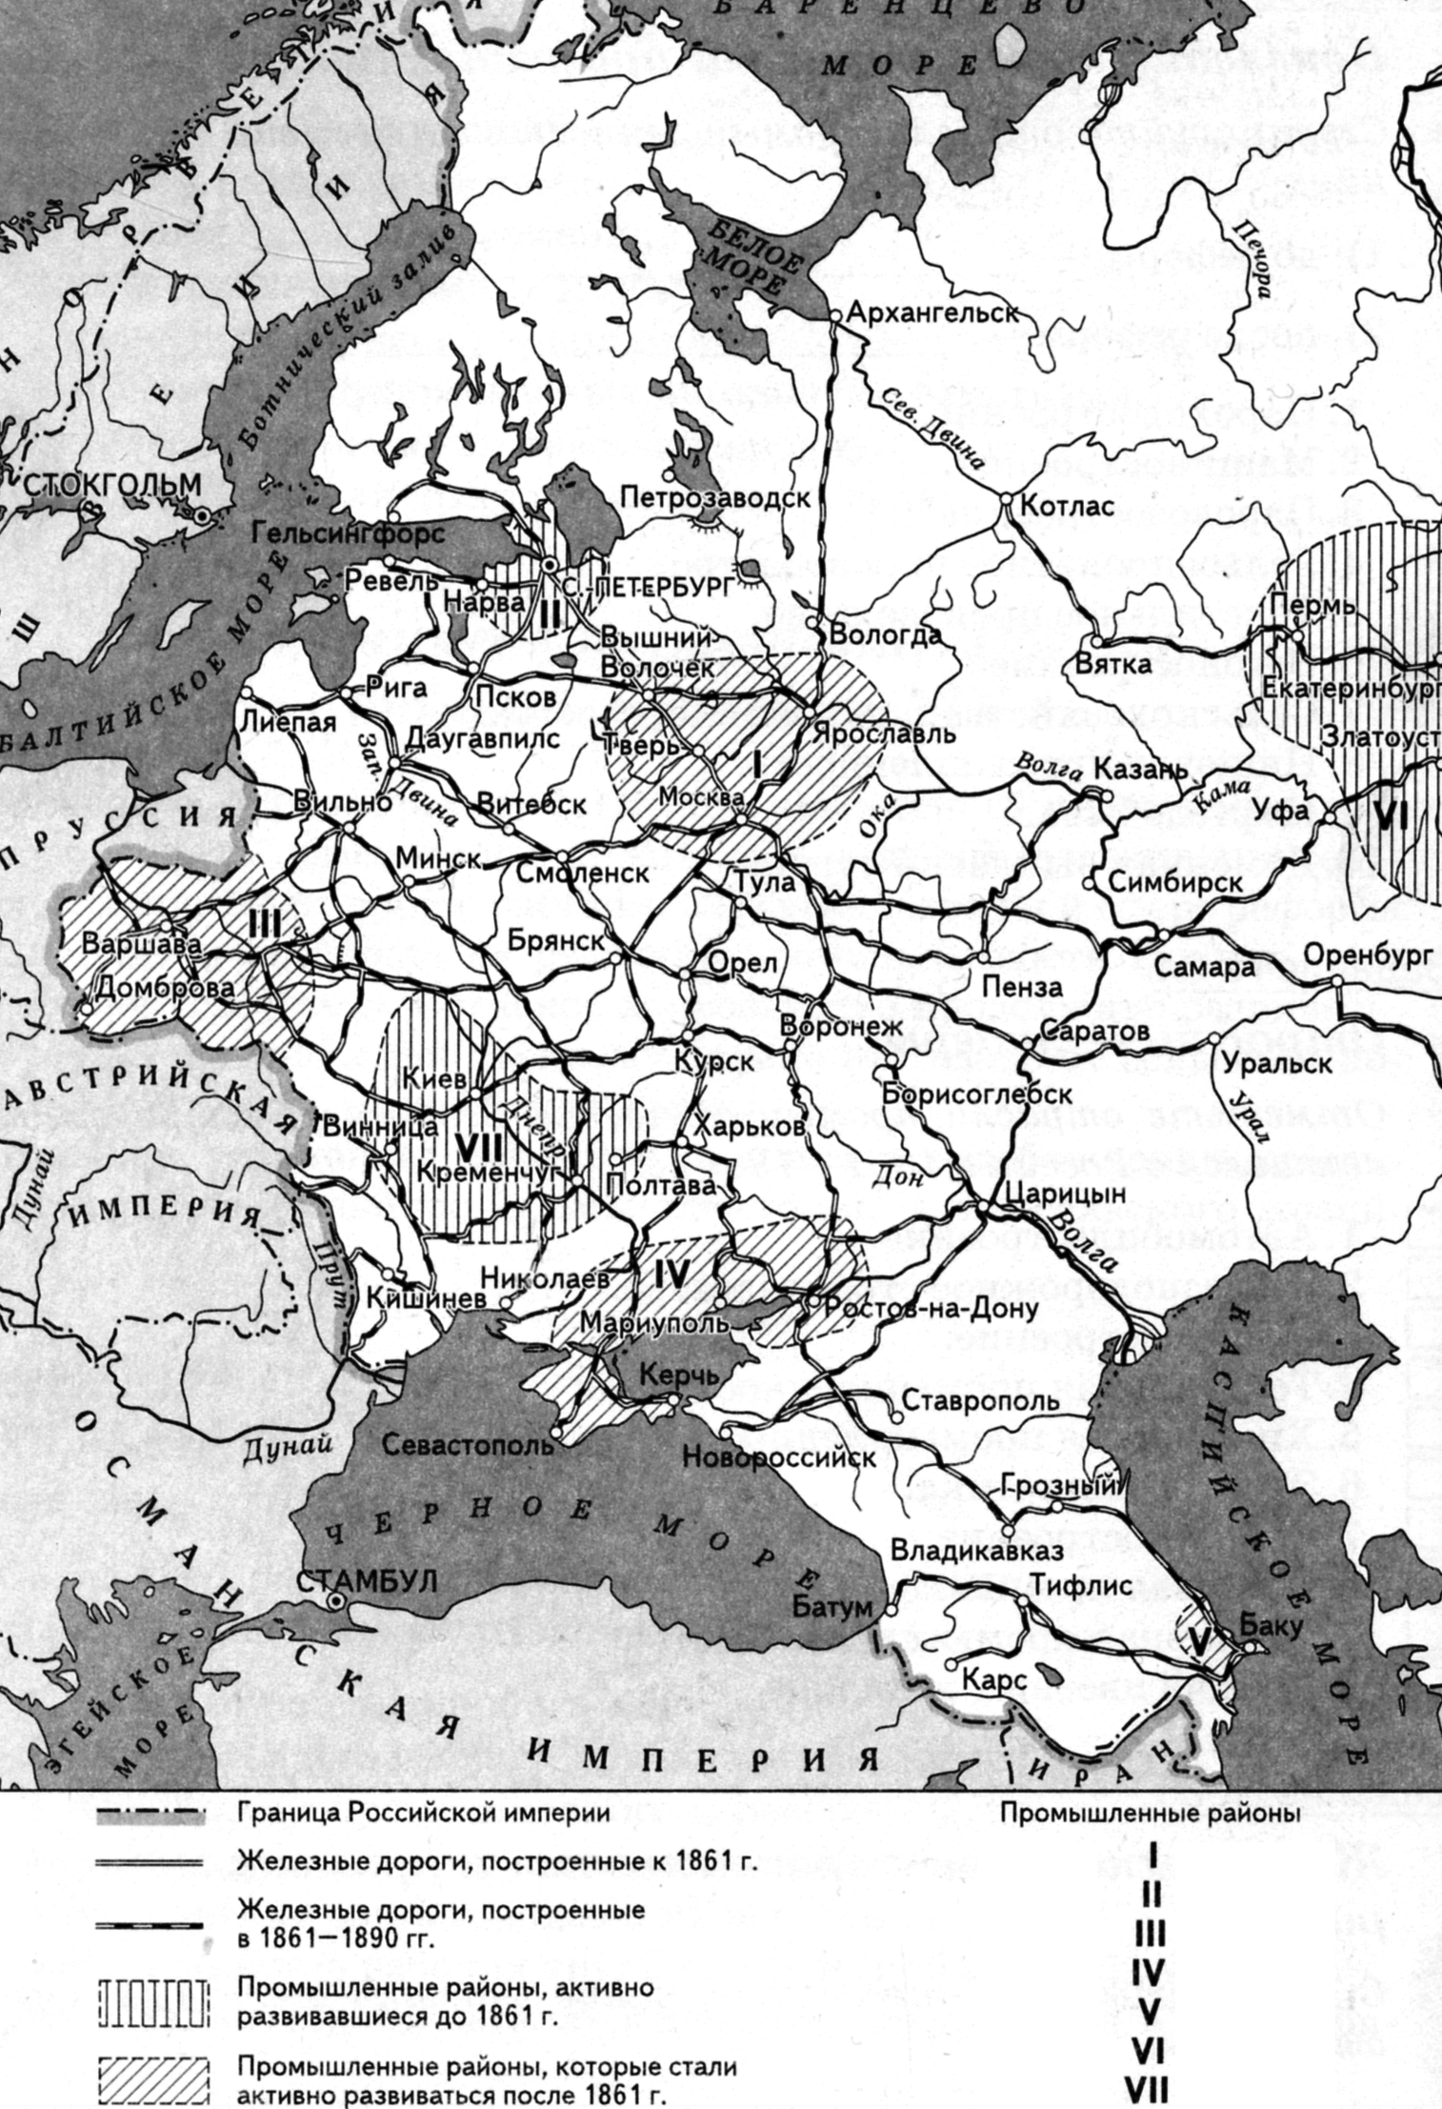

Итого – 85 баллов
Желаем успеха!

II Тур — Историческое эссе — 30 минут (максимальная оценка — 15)
Перед Вами высказывания историков и современников о событиях и деятелях отечественной истории. Выберите из них одно, которое станет темой Вашего сочинения-эссе. Ваша задача – сформулировать собственное отношение к данному утверждению и обосновать его аргументами, представляющимися Вам наиболее существенными. При выборе темы исходите из того, что Вы:
- Ясно понимаете смысл высказывания (не обязательно полностью или даже частично быть согласным с автором, но необходимо понимать, что именно он утверждает).
- Можете выразить свое отношение к высказыванию (аргументировано согласиться с автором либо полностью или частично опровергнуть его высказывание).
- Располагаете конкретными знаниями (факты, статистические данные, примеры) по данной теме.
- Владеете терминами, необходимыми для грамотного изложения своей точки зрения.
Имейте в виду, что Жюри, оценивая Вашу работу, будет руководствоваться следующими критериями:
- Обоснованность выбора темы (объяснение выбора темы и задач, которые ставит перед собой в своей работе участник).
- Творческий характер восприятия темы, ее осмысления.
- Грамотность использования исторических фактов и терминов.
- Четкость и доказательность основных положений работы.
- Знание различных точек зрения по избранному вопросу.

Желаем успеха!

1. «Первые князья Киевской Руси, как и Петр Великий впоследствии, сумели найти в себе мужество, а в народе отклик». (А. И. Уткин)
2. «Если считать, а это очень принято - что «русское» - гримаса, истерия, юродство, «достоевщина», то Сергий – явное опровержение. В народе, якобы лишь призванном к «ниспровержениям» и разинской разнузданности, к моральному кликушеству и эпилепсии, Сергий как раз пример, любимейший народом, - ясности, света прозрачного и ровного». ( Б. К. Зайцев)
3. «Новгород пал. Это было прямым результатом его внешней политики: откола от остальной Руси, выделения себя из русских земель, ориентации на торговлю с Западом». (В. В. Похлебкин)
4. «Свою внешнюю политику Иван III осуществлял в тот период, когда Литва и татары уже не могли противостоять ей, а Швеция и Османская империя еще не могли сделать этого» (А. В. Шефов)
5. «Личный крах Ивана Грозного – это порождение конфликта правителя с обществом, которое, в конечном счете, всегда сильнее. Россия шагнула вперед, но это стоило таких невзгод, что последовал мощный взрыв крестьянской войны». (В. Т. Пашуто)
6. «Трудно согласиться с мнением, будто Лжедмитрий I был вынесен на московский престол волной крестьянского движения, к которому примкнули южные помещики» (Р. Г. Скрынников)
7. «Орлы Русские облетели Орлов Римских». (А. В. Суворов)
8. «С отставкой и ссылкой М. М. Сперанского уходила эпоха реформ, - пусть непоследовательных, переменчивых; время свежих идей и экспериментов. Но в её недрах зарождалась следующая эпоха – движения декабристов и Николая I». (Г. Е. Миронов)
9. «Что же предопределило неудачу? Только ли нестойкость Николая I , быстрое отступление перед мнением крепостнического большинства? Не личные свойства царя, а порочность избранного пути решила дело». (С. В. Мироненко)
10. «Великие реформы Александра II не затронули высших органов государственного управления, они не изменили сословной организации общества и не ослабили политической власти поместного дворянства».

